Проверка На Факти: Путин НЕ Е Правил Коментар За Пожарите В България През 2024
проверка на факти
- Aug 5, 2024
- от: Lead Stories автор
Не е коментирал
Няма изявление
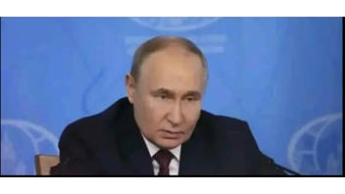Пропаганда
Вярно ли е, че руският президент Владимир Путин е направил публично изявление във връзка с горските пожари в България и невъзможността на Русия да помогне на България, защото българските политици са забранили руските самолети и всякакви контакти с Русия? Не, не е вярно: Няма публични изявления, направени от руския президент специално за пожарите в България през юли 2024 г. Путин има изявления относно горските пожари в Русия, но няма такива, свързани с България. Публикуваните в България неверни твърдения в тази връзка са използвани за пропаганда по линията Русия-НАТО/ЕС.
Твърдението се появява в ТикТок видео (архивирано тук), публикувано на 18 юли 2024 г. със следния коментар под видеото:
Случващото се в България с пожарите е огромна трагедия, надявам се да могат да се справят с пожарите и надявам се да няма жертви. Не са искали помощ от нас, а и направиха така, че да не можем да им помогнем. Ние можем да помогнем на други държави, но на България не можем и знаете ли защо ? Защото българските политици пожелаха така. Те казаха: ,,Никаква помощ от Русия за нищо." Подписаха това...Руски самолети нямат право да влизат на българска територия, това те подписаха преди, ако не се лъжа точно преди една година още. Тук влизат и самолети за гасене на пожари. Кой би подписал това ли ? Политиците им...Днес ние не можем да помогнем на България, това е тяхното искане, искането на управляващите им. Знаете я, България днес не се нарича страна дори и от ЕС, нарича се база на НАТО...Истината е, че не Русия, а България обяви нас за неприятелска и вражеска страна, а винаги ще обвиняват Русия...България е колония на САЩ, а НАТО ЕС са унищожението.
Ето как изглежда публикацията в ТикТок към момента на писане:
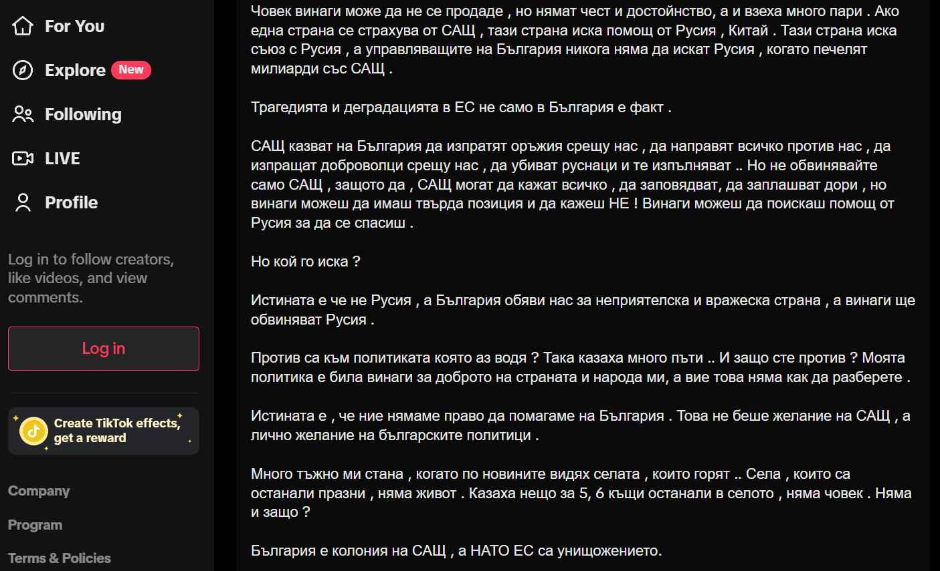
(Източник: ТикТок екранна снимка, направена в сряда, 25 юли 22:10:26 2024 UTC)
Пълният текст на невярното твърдение, с изключение на последното изречение, се разпространява широко в социалните медии и уебсайтове в България (архивирано тук, тук и тук). Причината за появата му са неотдавнашната криза с горските пожари в България през юли 2024 г., която породи вълна от проруска пропаганда. Публикациите се генерират от про-руски настроени потребители и Фейсбук групи като "За Русия с любов", въпреки че България е включена (архивирано тук) в списъка на държавите, които Русия смята за враждебни поради техните действия и позиции спрямо конфликта с инвазията на Русия в Украйна.
Търсене в Google от 25 юли 2024 г. с ключови думи на български "Путин+пожари+България" и на английски "Putin+wildfires+Bulgaria" (архивирано тук и тук) показва, че не съществува публикация от достоверни източници в потърждение на невярното твърдение в ТикТок видеото.
Търсене (архивирано тук) в официалния уебсайт (архивирано тук) на президента на Русия от 25 юли 2024 г. не дава резултат с информация специално за пожарите в България през юли 2024 г. Владимир Путин е правил изявления относно горските пожари в Русия през 2021 г. и 2022 г. (архивирано тук и тук) и нуждата от увеличаване на ресурсите и подкрепата за засегнатите региони, но отново липсват публикации по темата, свързани с България.
Другa проверкa на фактите от Lead Stories, свързани с пожарите в България през юли 2024 г. може да разгледате тук. (Replace this link once the story is published)

